第十五届全国运动会跆拳道项目竞赛规程

一、竞赛项目
男子：-58公斤级、-68公斤级、-80公斤级、+80公斤级
女子：-49公斤级、-57公斤级、-67公斤级、+67公斤级
二、运动员资格
（一）符合《中华人民共和国第十五届运动会竞赛规程总则》（体竞字〔2023〕1号）第四条规定；
（二）年满16岁，即2009年12月31日之前出生；
（三）按照《第十五届全国运动会跆拳道项目积分办法》有关规定执行，详见附件1；
（四）体能测试：两次资格赛赛前均进行体能测试，以积分排名进入决赛的运动员仅可选择其中一次进行体测；参加资格赛的运动员必须完成报名当次的体测，达标线为60分。未达标者，不能参加资格赛和决赛阶段比赛。体测方案详见附件2。
三、参加办法
（一）参赛资格数量（按控制数安排）
 | 积分排名 | 资格赛 | 全部
男子 | 48 | 16 | 64
女子 | 48 | 16 | 64
全部 | 96 | 32 | 128
1.第十五届全国运动会决赛阶段各级别参赛资格原则上为16个（控制数）。其中，各级别12个（控制数）资格由积分排名产生，4个资格由资格赛产生；
2.每个参赛单位任一级别只能获取2个资格名额；
3.运动员决赛阶段入围资格为个人资格。
（二）资格产生
1.各级别原则上12个（控制数）资格由积分排名产生；
2.资格赛各级别资格共4个，分别通过两次资格赛产生，每次资格赛前2名获得资格；
3.香港特别行政区、澳门特别行政区直接参加决赛阶段比赛；可选报男子4个级别、女子4个级别，每个级别限报1名运动员，相应级别参赛运动员总数随之增加。
（三）资格赛报名要求
1. 各参赛单位可选报男子4个级别、女子4个级别，各级别报名人数不超过资格限制数，报名运动员不允许兼报两个小项；
2. 任一级别已获得2个资格的参赛单位，不得参加该级别资格赛；
3. 通过积分排名已获得资格的运动员不得参加资格赛；
4. 通过第一次资格赛已获得资格的运动员不得参加第二次资格赛。
四、竞赛办法
（一）竞赛规则及赛制

1.执行最新《世界跆拳道联合会竞赛规则（竞技）》；

2.竞赛形式采用三局优胜制；
3.比赛采用个人对抗赛，资格赛采用单败淘汰赛制，决赛阶段采用单败复活赛制（与奥运会赛制相同）。
（二）对阵原则
比赛采用积分排名顺序直接落位，不再进行赛前抽签。
1.第一次资格赛中，获得第一名运动员，落位为第13号位；获得第二名运动员，落位为第14号位；
2.第二次资格赛中，获得第一名运动员，落位为第15号位；获得第二名运动员，落位为第16号位；
3.香港、澳门运动员由第17号位起，按照报名次序顺序落位。
（三）称重及随机称重
各级别参赛运动员在比赛日前1天进行称重，称重时采用电子称重系统，具体时间由赛事竞委会决定并在领队会议上宣布，称重必须在2小时内完成。
比赛当日开赛前半小时完成随机称重，具体时间另行通知。
（四）服装
1.运动员须着世界跆拳道联合会指定认证的新版道服，运动员参赛自备个人用护具（护齿、护裆、护臂、护腿、手套、电子感应脚套等）装备参加比赛；
2.运动员不得穿着印有“中国”以及国旗、国徽标识（含英文标识CHINA、CHN）等字样的道服上场比赛。

（五）竞赛器材
组委会负责提供经世界跆拳道联合会指定认证或者中国跆拳道协会认可的竞赛器材，包括电子护具系统、录像审议系统、计时记分系统、比赛垫子等。
五、录取名次与奖励
（一）资格赛不颁发奖牌和奖励证书，只产生决赛阶段资格；
（二）决赛阶段比赛的录取名次和奖励执行《中华人民共和国第十五届运动会竞赛规程总则》（体竞字〔2023〕1号）第六条规定。
六、报名和报到
（一）资格赛报名和报到通知另发；
（二）决赛报名和报到执行《中华人民共和国第十五届运动会竞赛规程总则》（体竞字〔2023〕1号）第三条第（二）、（四）项规定；
（三）参赛运动员须携带省、市级医院出具的健康证明（从比赛开始之日前计算30天内有效，须含心电图和脑电图）；一旦出现重大意外伤害事故，组委会将采取急救措施。
七、技术官员
执行《中华人民共和国第十五届运动会竞赛规程总则》（体竞字〔2023〕1号）第九条有关规定。
八、技术申诉
人员组成和职责范围按中国跆拳道协会有关规定执行。

附件：1.第十五届全国运动会跆拳道项目积分办法
2.第十五届全国运动会跆拳道项目体能测试方案

附件1

第十五届全国运动会跆拳道项目积分办法

一、基本原则
本办法适用于协会主办的锦标系列赛、冠军赛等赛事，协会认可的综合性运动会或由世界跆拳道联合会认定的高水平国际赛事。根据世界跆拳道联合会规则规定，世界级别设男、女各8个级别，奥运级别设男、女各4个级别。级别设置参照国际标准。
男子 | 世界（全国） | 奥运（全运） | 女子 | 世界（全国） | 奥运（全运）
男子 | -54kg |  | 女子 | -46kg
男子 | -58kg | -58kg | 女子 | -49kg | -49kg
男子 | -63kg |  | 女子 | -53kg
男子 | -68kg | -68kg | 女子 | -57kg | -57kg
男子 | -74kg |  | 女子 | -62kg
男子 | -80kg | -80kg | 女子 | -67kg | -67kg
男子 | -87kg |  | 女子 | -73kg
男子 | +87kg | +80kg | 女子 | +73kg | +67kg
（一）级别确认
运动员可在第十五届全国运动会举办年度（2025年）注册结束前，选择其所参赛的全运级别。
（二）级别合并
根据全运级别，确认后积分合并排名，原则如下：
男子 |  |  | 女子
全国级别 | → | 全运级别 | 全国级别 | → | 全运级别
-54,-58,-63kg | → | -58kg | -46,-49,-53kg | → | -49kg
-63,-68,-74kg | → | -68kg | -53,-57,-62kg | → | -57kg
-74,-80,-87kg | → | -80kg | -62,-67,-73kg | → | -67kg
-80,-87,+87kg | → | +80kg | -67,-73,+73kg | → | +67kg

二、赛事等级分类
第十五届全国运动会周期内可积分所有协会主办和认可的赛事等级及世界跆拳道联合会认证的国际赛事，按赛事级别分类如下：
级别 | 赛事名录
C200 | 巴黎奥运会（四年一届）
C140 | 2022年、2023年世界跆拳道锦标赛（两年一届）
C100 | 2022年、2023年、2024年世界跆拳道大奖赛决赛（Top16）
C60 | 2022年、2023年世界跆拳道GP系列赛（Top32）
C40 | 杭州亚洲运动会（四年一届）  2022年、2024年亚洲跆拳道锦标赛（两年一届）
C20 | 2022年、2023年、2024年全国冠军总决赛
C10 | 2022年、2023年、2024年、2025年全国锦标系列赛

三、积分计算方法
积分获取：根据参加赛事级别取得名次获取相应的分数。
赛事分值计算量表如下：
赛事级别  成绩名次 | C10 | C20 | C40 | C60 | C100 | C140 | C200
第一名（10） | 100 | 200 | 400 | 600 | 1000 | 1400 | 2000
第二名（6） | 60 | 120 | 240 | 360 | 600 | 840 | 1200
并列第三名（3.6） | 36 | 72 | 144 | 216 | 360 | 504 | 720
并列第五名（2.16） | 21.6 | 43.2 | 86.4 | 129.6 | 216 | 302.4 | 432
并列第九名（1.51） | 15.1 | 30.2 | 60.5 | 90.6 | 151 | 211.4 | 302.4
并列第十七名（1.06） | 10.6 | 21.2 | 42.3 | 63.6 | 105.7 | 148.4 | 211.7
并列第三十三名（0.74） | 7.4 | - | 29.6 | 44.4 | - | 103.6 | -
并列第六十五名（0.52） | 5.2 | - | 20.7 | - | - | 72.5 | -
（一）运动员须参赛且上场比赛方能获得赛事积分。
（二）国际赛事每年至多计3站最好成绩，各级别少于4名运动员参赛的，原始积分减半。所有国际赛事以世界跆拳道联合会官网积分公布为准。
（三）国内赛事积分截止至2025年6月30日。
（四）积分衰减原则
第十五届全国运动会周期内，每满一年将被扣除初始分数的25%，第十五届全国运动会结束后本周期积分全部清零。
（五）积分并列及区分
如果同级别两名或两名以上运动员分数相同，视为并列排名。此种情况在区分选手顺位（设置种子）时，在较高级别比赛中获得积分多的运动员视为排名靠前的运动员。如其所获积分仍相同，以抽签方式决定名次较高的运动员。
四、其他

（一）本办法从正式发布起施行，其他与本办法不一致的，按照本办法执行。
（二）本办法最终解释权归中国跆拳道协会所有。

附件2

第十五届全国运动会跆拳道项目体能测试方案

一、体能测试项目设置、标准和要求

（一）项目设置
体能测试共设置7个项目，主要为基础体能测试针对运动员身体素质中力量、速度、耐力、协调、柔韧、灵敏等机能进行测试，具体项目详见标准评分表。

（二）评分标准
1.各项按照相应测试成绩获得相应得分，参考标准对照表，满分共100分；
2.体能测试成绩须达到及格分。

（三）测试相关要求
1.所有参赛运动员按照各参赛级别进行分组；
2.测试前参赛运动员将进行统一称重，体重须符合参赛级别要求（浮动不超过2kg），不符合将按照失格处理。
二、各项目测试方法及要求

（一）卧推相对力量
所需要器材：杠铃杆，杠铃片，卧推架
测试要求：被测者仰卧于卧推架，调整到合适的高度，双脚踩住地面，脊柱靠在卧推椅上，头部平放在卧推椅上接触椅面，双手以适合的宽度抓握杠铃杆（见图1）。拿起杠铃，向下曲臂，双肘要达到或小于90度，然后发力向上推起至双肘完全伸展，不得借助惯性完成动作，身体不得借力。每个运动员测试3次，取最好成绩，有明显技术质量问题的不计数，计量单位为kg，精确到小数点后2位。
注意事项：卧推架后面需要安排1人进行保护。
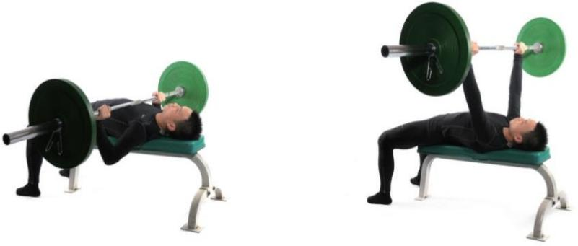

图1 卧推测试法示意图

（二）400米冲刺跑
所需器材：秒表或者电子测试设备仪
测试要求：被测者充分热身后，站立式起跑，用最快速度完成400m距离；每个运动员测试1次，成绩计量单位为秒，精确到小数点后2位。

（三）3000米计时跑
所需器材：秒表或者电子测试设备仪，标准田径场
热身：测试者需要进行充分的热身。
测试要求：被测者尽快完成3000米距离的跑步（标准400米田径场跑7.5圈），记录完成的时间，计量单位为“XX分：XX秒”，精确到小数点后2位。

（四）背肌耐力
所需器材：长凳或跳箱。
测试要求：被测者俯卧在长凳或跳箱上，躯干悬空，髂前上棘置于长凳或跳箱边缘，双手交叉放在腰上，用皮带固定住小腿，或者由同伴帮助固定小腿，保持身体在一个角度内，躯干腹部与地面夹角为30度。记录运动员保持身体位置的时间，如果身体不能保持在一个平面时，进行一次提醒，如果仍然无法达到要求，即测试停止，直至运动员力竭，无法继续坚持，可以停止测试，计量单位为秒，精确到小数点后2位。
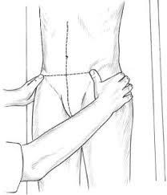

图2 髂前上棘体表位置

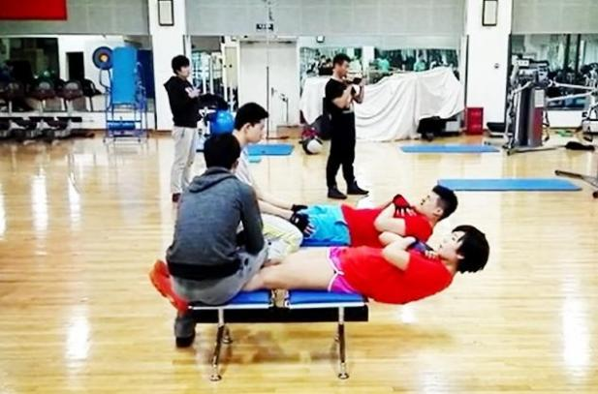
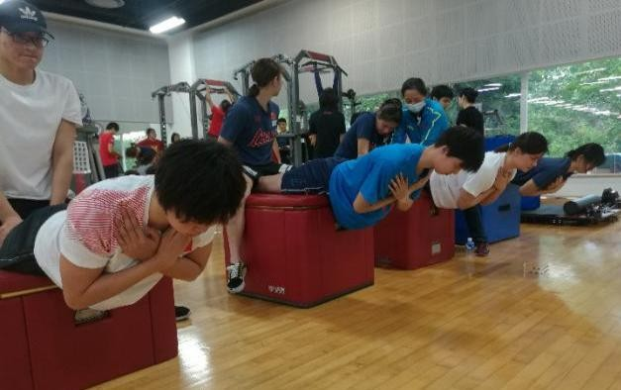

图3背肌耐力测试示意图 图4 腹肌耐力测试示意图

（五）腹肌耐力
所需器材：长凳或跳箱。
测试要求：被测者仰卧在长凳或跳箱上，躯干悬空，臀部外侧于长凳或跳箱边缘，双手交叉放在胸前，用皮带固定住小腿，或者由同伴帮助固定小腿，保持身体不低于水平面，可适当高于水平面，但不得超过30度，备注：背部与地面夹角角度（见图4）。记录运动员保持身体位置的时间，如果身体低于水平面时，进行一次提醒，如果仍然无法达到要求，即测试停止，直至运动员力竭，无法继续坚持，可以停止测试，计量单位为秒，精确到小数点后2位。

（六）柔韧素质测试
柔韧素质测试“横叉”“竖叉”以贴地面为合格。

（七）立定跳远
所需器材：皮尺（立定跳远垫子）
测试要求：被测者充分热身后立定跳远；每个运动员测试2次，取最好成绩，计量单位为米，精确到小数点后2位。

体能标准评分表1
评分 | 卧推相对力量  （倍数） |  | 400米冲刺跑  （分:秒） |  | 3000米计时跑  （分:秒）
评分 | 男 | 女 | 男 | 女 | 男 | 女
20 | ＞1.2 | ＞1.0 | ≤57 | ≤01:08 | ≤11:00 | ≤11:40
18 | 1.1 | 0.95 | 58 | 01:10 | 11:01-11:30 | 11:41-12:20
16 | 1.0 | 0.9 | 59 | 01:12 | 11:31-12:00 | 12:21-12:50
14 | 0.95 | 0.85 | 01:00 | 01:14 | 12:01-12:15 | 12:51-13:15
12 | 0.9 | 0.8 | 01:01 | 01:16 | 12:16-12:30 | 13:16-13:35
10 | 0.85 | 0.75 | 01:03 | 01:18 | 12:31-12:45 | 13:36-13:45
8 | 0.8 | 0.7 | 01:05 | 01:20 | 12:46-13:00 | 13:46-14:00
6 | 0.75 | 0.65 | 01:07 | 01:22 | 13:01-13:15 | 14:01-14:15
4 | 0.7 | 0.6 | 01:09 | 01:25 | 13:16-13:30 | 14:16-14:30
2 | 0.65 | 0.55 | 01:12 | 01:27 | 13:31-14:00 | 14:31-15:00
0 | ≤0.6 | ≤0.6 | ＜01:15 | ＜01:30 | ＞14:00 | ＞15:00
*备注：
- 按照各参赛级别进行分组；
- 卧推相对力量指标得分计算四舍五入，精确到小数点后相应位数；
- 以时间计算成绩的指标，精确到小数点后相应位数，超过区间为下一个分数档。

体能标准评分表2

评分 | 核心力量（秒） |  | 柔韧性测试 |  | 立定跳远（米）
评分 | 背肌耐力 | 腹肌耐力 | 横叉 | 竖叉 | 男 | 女
10 | ≥120 | ≥120 | 合格+5 | 合格+5 | ≥3.0 | ≥2.7
9 | 115-119 | 115-119 | 合格+5 | 合格+5 | 2.9 | 2.6
8 | 110-114 | 110-114 | 合格+5 | 合格+5 | 2.8 | 2.5
7 | 105-109 | 105-109 | 合格+5 | 合格+5 | 2.7 | 2.4
6 | 100-104 | 100-104 | 合格+5 | 合格+5 | 2.6 | 2.3
5 | 90-99 | 90-99 | 合格+5 | 合格+5 | 2.5 | 2.2
4 | 80-89 | 80-89 | 合格+5 | 合格+5 | 2.4 | 2.1
3 | 70-79 | 70-79 | 合格+5 | 合格+5 | 2.3 | 2.0
2 | 60-69 | 60-69 | 合格+5 | 合格+5 | 2.2 | 1.9
1 | 30-59 | 30-59 | 合格+5 | 合格+5 | 2.1 | 1.8
0 | ＜30 | ＜30 | 合格+5 | 合格+5 | ＜2.1 | ＜1.8

